Computer vision 1

Homework 5

姓名 ： 蘇宛琳

系所 ： 電信所碩一

學號 ： R05942060

指導教授 ： 傅楸善老師

Computer Vision Report – Homework 5

R05942060 蘇宛琳

Question : Write programs which do **gray-scale** morphological dilation, erosion, opening, and closing on a gray-scale image

dilation, erosion, opening, closing => 35553 kernal

|  |  |  |  |  |
| --- | --- | --- | --- | --- |
|  | 0 | 0 | 0 |  |
| 0 | 0 | 0 | 0 | 0 |
| 0 | 0 | 0 | 0 | 0 |
| 0 | 0 | 0 | 0 | 0 |
|  | 0 | 0 | 0 |  |

<35553-Kernal >

Write a program to do grayscale morphological dilation, erosion, opening, closing on a grayscale image

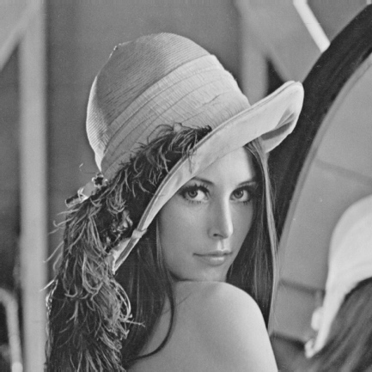

lena.bmp

**Source code (Main code)**

clear;

close;

**Grayscale LENA image**

LENA = imread('lena.bmp');

INFO = imfinfo('lena.bmp');

**Kernel (35553 matrix)**

%Kernel(35553 matrix)

kerx = zeros(21,1);

kery = zeros(21,1);

kervalue = zeros(21,1);

kerx(1) = -2; kery(1) = -1; kervalue(1) = 0;%(-2,-1)

kerx(2) = -2; kery(2) = 0; kervalue(2) = 0;%(-2, 0)

kerx(3) = -2; kery(3) = 1; kervalue(3) = 0;%(-2, 1)

kerx(4) = -1; kery(4) = -2; kervalue(4) = 0;%(-1,-2)

kerx(5) = -1; kery(5) = -1; kervalue(5) = 0;%(-1,-1)

kerx(6) = -1; kery(6) = 0; kervalue(6) = 0;%(-1, 0)

kerx(7) = -1; kery(7) = 1; kervalue(7) = 0;%(-1, 1)

kerx(8) = -1; kery(8) = 2; kervalue(8) = 0;%(-1, 2)

kerx(9) = 0; kery(9) = -2; kervalue(9) = 0;%( 0,-2)

kerx(10)= 0; kery(10)= -1; kervalue(10)= 0;%( 0,-1)

kerx(11)= 0; kery(11)= 0; kervalue(11)= 0;%( 0, 0)

kerx(12)= 0; kery(12)= 1; kervalue(12)= 0;%( 0, 1)

kerx(13)= 0; kery(13)= 2; kervalue(13)= 0;%( 0, 2)

kerx(14)= 1; kery(14)= -2; kervalue(14)= 0;%( 1,-2)

kerx(15)= 1; kery(15)= -1; kervalue(15)= 0;%( 1,-1)

kerx(16)= 1; kery(16)= 0; kervalue(16)= 0;%( 1, 0)

kerx(17)= 1; kery(17)= 1; kervalue(17)= 0;%( 1, 1)

kerx(18)= 1; kery(18)= 2; kervalue(18)= 0;%( 1, 2)

kerx(19)= 2; kery(19)= -1; kervalue(19)= 0;%( 2,-1)

kerx(20)= 2; kery(20)= 0; kervalue(20)= 0;%( 2, 0)

kerx(21)= 2; kery(21)= 1; kervalue(21)= 0;%( 2, 1)

**Call function**

%Dilation

GrayImageDilation(LENA,kerx,kery,kervalue,21,1);

%Erosion

GrayImageErosion(LENA,kerx,kery,kervalue,21,1);

%Opening

GrayImageOpening(LENA,kerx,kery,kervalue,21,1);

%Closing

GrayImageClosing(LENA,kerx,kery,kervalue,21,1);

**\*GrayImageDilation function Concept\***

*Maximum and a set of addition operations.



f = Lena.bmp ; k = 35553-Kernal



將每一點 lena 圖上的像素位置都經由 Kernel 放中心(0,0)為原點依序覆蓋在 lean 圖，將覆蓋上去的 Kernel 和原本的灰階像素強度值去比對，剛好對應到 Kernel 有值的地方去相加後，進行比較加總數最大點的值取代全部的灰階數值。由於這裡 Kernel 值都為 0，等於是對應到的位置去比較原本 Lena 圖的灰階強度值。

**GrayImageDilation function**

function output = GrayImageDilation(input,kerx,kery,kervalue,n,showImage)

[Image_width,Image_height] = size(input);

for i = 1:Image_height,

for j = 1:Image_width,

max = 0;

for k = 1:n;

px= i - kerx(k);

py= j - kery(k);

if px>=1 && py>=1 && px <= Image_width && py <= Image_height;

temp = input(px,py) + kervalue(k);

if max < temp

max = temp;

end;

output(i,j) = max;

end;

end;

end;

end;

if ~exist('showImage') showImage=0;

end

if showImage~=0;

imwrite(output,'graydilationLENA.bmp')

end

 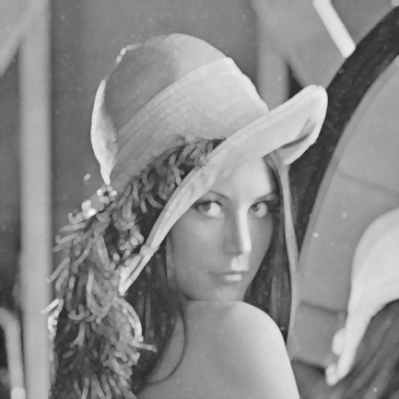

lena.bmp graydilationlena.bmp

*結果：

由實驗結果可以得知，Dilation 作用將在灰階影像的白色的區塊擴張。明顯觀察到整張 lean 圖有膨脹感

**\*GrayImageErosion function Concept\***

*Minimum and a set of subtraction operations.

f = Lena.bmp ; k = 35553-Kernal



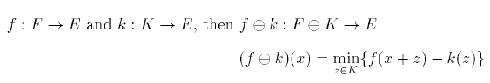 

I

I

I

I

將每一點 lena 圖上的像素位置經由 Kernel 放中心(0,0)為原點依序覆蓋在 lean 圖，將覆蓋上去的 Kernel 和原本的灰階像素強度值去比對，剛好對應到 Kernel 有值的地方去相減後，進行比較加總數最小點的值取代 Kernel 的中心位置(0,0)，其餘的 Kernel 位置點就都刪除成為背景。由於這裡 Kernel 值都為 0，等於是對應到的位置去比較原本 Lean 圖的灰階強度值,以此類推完成所有的 lean 灰階圖。

**GrayImageErosion function**

function output1 = GrayImageErosion(input1,kerx,kery,kervalue,n,showImage)

[Image_width,Image_height] = size(input1);

for i = 1:Image_height,

for j = 1:Image_width,

min = 255;

for k = 1:n,

px= i + kerx(k);

py= j + kery(k);

if px>=1 && py>=1 && px <= Image_width && py <= Image_height;

temp = input1(px,py) - kervalue(k);

if temp < min

min = temp;

end;

if min < 0

min = 0;

end;

output1(i,j) = min;

end;

end;

end;

end;

if ~exist('showImage') showImage=0;

end

if showImage~=0;

imwrite(output1,'grayerosionLENA.bmp')

end

 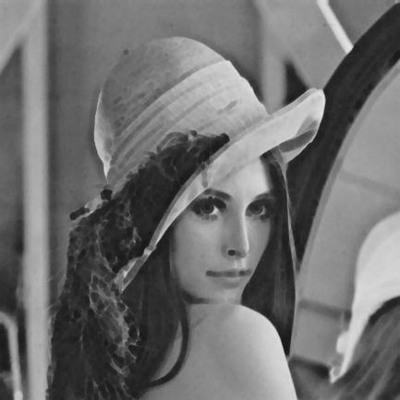

lena.bmp grayerosionlena.bmp

*結果：

由實驗結果可以得知，Erosion 作用將在灰階影像的偏黑色的區塊擴張。明顯觀察到整張 lean 圖有消瘦的感覺。 而在臉部區域，有輪廓變深邃的感覺。

**\*GrayImageOpening function Concept\***



f = Lena.bmp ; k = 35553-Kernal

先做erosion,在做dilation

**GrayImageOpening function**

function output2 = GrayImageOpening(input2,kerx,kery,kervalue,n,showImage)

%Erosion

temp2 = GrayImageErosion(input2,kerx,kery,kervalue,n);

%Dilation

output2 = GrayImageDilation(temp2,kerx,kery,kervalue,n);

if ~exist('showImage') showImage=0;

end

if showImage~=0;

imwrite(output2,'grayopeningLENA.bmp')

end

 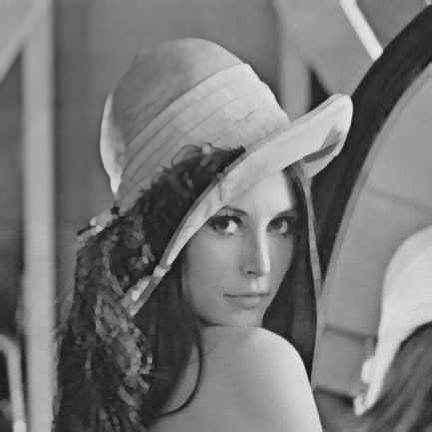

lena.bmp grayopeninglena.bmp

*結果：

由實驗結果可以得知，將灰階影像做 Opening 後，使得圖像有點模糊，而且在 lena 所戴的帽子羽毛處，比較偏向黑色區域居多。

**\*GrayImageClosing function Concept\***



f = Lena.bmp ; k = 35553-Kernal

先做dilation,在做erosion

**GrayImageClosing function**

function output3 = GrayImageClosing(input3,kerx,kery,kervalue,n,showImage)

%Dilation

temp3 = GrayImageDilation(input3,kerx,kery,kervalue,n);

%Erosion

output3 = GrayImageErosion(temp3,kerx,kery,kervalue,n);

if ~exist('showImage') showImage=0;

end

if showImage~=0;

imwrite(output3,'grayclosingLENA.bmp')

end

 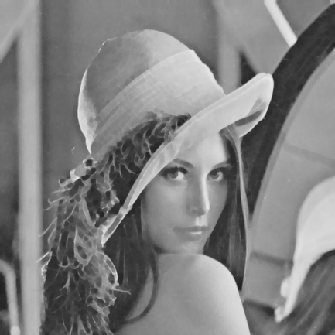

lena.bmp Grayclosinglena.bmp

*結果：

由實驗結果可以得知，將灰階影像做 Closing 後，使得圖像有點模糊，而且在 lena 所戴的帽子羽毛處，比較偏向白色區域居多。